就读时间：2016.9-2019.6 就读学校：晓恩大学
主修专业：服装设计专业
教育背景 Education

专业技能 Skills
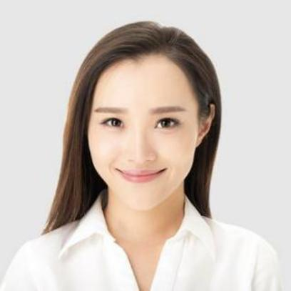
简历模板资源网
求职意向：服装设计师
办公技能：熟练使用word、excel等office办公软件，
软件技能： 精通photoshop、coreldraw等设计软件及良好的手绘能力；
工作经历 Experience

基本信息
2017.6-至今 北京简历模板资源网有限公司
服装设计师
- 根据本店的欧美服装设计风格和店长要求进行款式收集、开发、改款及设计，独立完成产品系列设计图稿，对其面料、辅料及色彩能合理运用并具有成本意识；
- 掌握市场流行趋势、流行元素、新面料和色彩等信息，并将其应用于产品设计中，根据市场变化快速更新产品设计，按时完成产品设计计划；
- 负责跟进样衣制作，包括绘制服装效果图，与版师进行沟通，调整效果图，控制样衣版型式样的进度；
- 负责定期考察服装材料市场，了解各种服装材料的价格、风格等；
- 优化产品开发流程及工作流程，对服装生产流程有一定的了解。

2017.6-至今 北京简历模板资源网有限公司
服装设计师
- 根据公司每期产品的主题、风格，进行款式的收集、开发及设计，对快时尚女装有一定了解、熟悉女装市场流行变化趋势；；
- 调研所负责产品在本品牌及竞争品牌中的销售状况，并对结果进行分析和流行预测；
- 根据开发计划，制定所在项目产品开发工作的时间进度表，并保证按进度表的要求保质保量完成工作内容；
- 根据流行趋势选择材质（包括面料、辅料），开发计划设计出图；
- 按图纸进行安排打样，根据样衣进行改版，确保样衣符合设计思路；
- 订货与落单，产前确认与生产跟进，销售指导与跟进。
出生年月：1995.2.17
现居城市：上海浦东区
联系电话：123-4567-7890
电子邮箱：0000@0000.com

自我评价
三年以上女装独立出款工作经验；对时装女装流行趋势有敏锐的洞察力和超前意识，能准确把握潮流方向；熟练掌握服装设计知识，精通面辅料知识，掌握服饰文化知识，具有创新意识；有独立设计能力，通晓设计、开发全过程，较好的色彩、款式掌控能力，扎实的绘画基础；能够全程跟踪样品的开发到做样以及试样修改的全过程；工作认真细心，条理清晰，领悟及沟通能力强，积极主动，有责任感和团队协作精神。

Personal Resume

